Laporan Isu Hoaks Harian

Subdit Pengendalian Konten Internet

KEMENTERIAN KOMUNIKASI DAN INFORMATIKA

Hari / Tanggal : Jumat / 14 Juni 2019
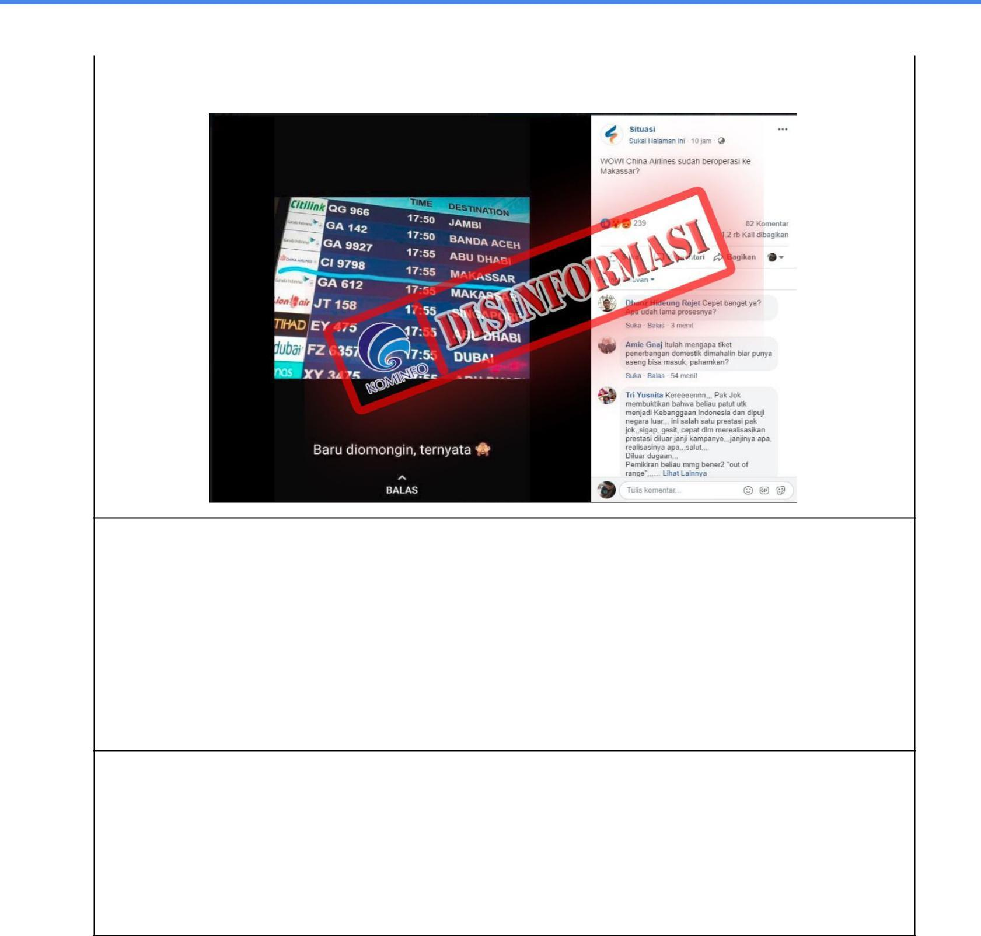

10. China Airlines sudah beroperasi ke Makassar | Disinformasi

10. China Airlines sudah beroperasi ke Makassar | Disinformasi

Penjelasan :

Beredar postingan yang disertai tangkapan layar yang diklaim sebagai China Airlines yang sudah menjual tiket penerbangan Jakarta-Makassar dan sudah beroperasi di Makassar.

Faktanya Jika dilihat sekilas, berdasarkan situs resmi China Airlines di https://book.china-airlines.com/ memang terlihat penawaran tiket penerbangan untuk rute domestik. Namun, jika dicermati lagi terdapat tulisan kecil yang memuat keterangan bahwa rute tersebut dioperasikan oleh Garuda Indonesia. Jadi pengoperasian rute tersebut adalah dari Taipei ke Jakarta dioperasikan China Airlines, sedangkan Jakarta-Makassar oleh Garuda.

Link Counter :

https://ekonomi.bisnis.com/read/20190613/98/933582/cek-fakta-viral-china-airlines-diam-diam

-terbangi-rute-domestik-indonesia-ini-kenyataan-sebenarnya?fbclid=IwAR1X9k0UVmp4vAWH

MEVbDmM3x7QHcwoJZNSL1EWNScrtYFE3JTEtF487KN0

https://www.suara.com/bisnis/2019/06/13/220803/china-airlines-garap-rute-jakarta-makassar-

perlu-diketahui-soal-code-share?fbclid=IwAR0QyrJt3QJDWGDFLzBT6CdKE_9z7m34d-0qOX

2o0nGDVCiOdnjXhnB3MeA

